s.r.o.

PROHLÁŠENÍ O SHODĚ

Prohlašujeme na svou vlastní odpovědnost, že výrobek:

ČERPACÍ JÍMKA

Typ: Válcová D x L

Popis: Čerpací jímka je vodotěsná plastová (polypropylenová) nádoba, která je součástí tlakového kanalizačního rozvodu, jehož médiem je voda. Čerpací jímka je usazena
do kanalizačního řadu a připojena dle stavebních dispozic. Výrobní řada čerpacích jímek je odstupňována průměrově a výškově. Základní výrobek je čerpací jímka
o Ø 800mm a výšce 1500mm. Průměr jímky je odstupňován od základního výrobku po 100mm až do maximálního průměru 3000mm. Výška jímky je odstupňována
od základního výrobku po 100mm až do maximální výšky 5000mm.

Vymezení použití: dle certifikátu

na nějž se vztahuje toto prohlášení
je ve shodě s následujícími předpisy a normami:

MOS/AČE/ČAO 101:1999 (čl. 4.1 až 4.6),
ČSN EN 12573-2:2001 (N1),ČSN EN 12573-3:2001 (N2), ČSN EN 75 0905:2014

Vlastnosti výrobku jsou v souladu s ustanovením vlády § 5 odst. 2 nařízení vlády
č. 163/2002 Sb., kterým jsou stanoveny technické požadavky na vybrané stavební výrobky,
ve znění nař. Vlády č. 312/2005 Sb.

Na posuzování shody se podílela autorizovaná osoba AO 211, TŰV SŰD Czech s.r.o. Novodvorská 994, Praha 4, PSČ 142 21, IČ 63987121, která vydala o tomto výrobku STO ev. č. 07.963.982 a certifikát výrobku ev. č. 10.760.456 ze dne 24.05.2018.

Výrobce zabezpečuje systém řízení výroby certifikovaným systémem řízení jakosti podle ČSN EN ISO 9001:2016.

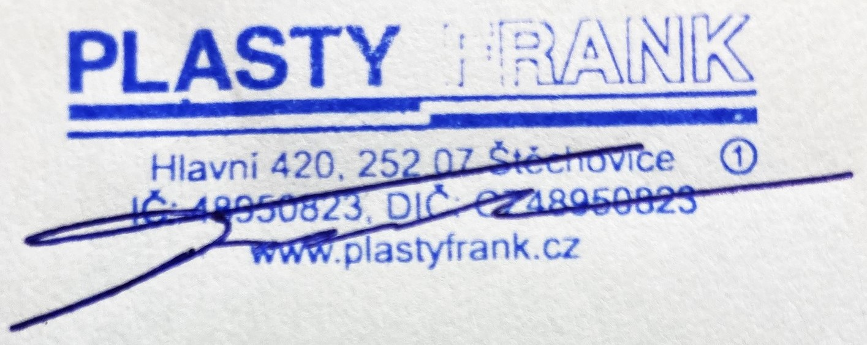
1.6.2022
Brandýs nad Labem

PLASTY FRANK s.r.o.
Hlavní 420, 252 07 Štěchovice
IČ: 48950823, DIČ: CZ48950823
provozovna:
U Jízdárny 1970, 250 01 Brandýs nad Labem
Provozní doba Po-Pá 7:00-15:00
www.plastyfrank.cz, frank@plastyfrank.cz, Tel: 603 188 281

